Plan de Costos
Mesa Digital.
Integrantes:
Kevin Jimenez.
Sebastian Cortes.
Benjamin Urra.
Fecha: 02/12/2025

Tabla de contenido
Propósito 3
Ingresos 3
Costos 3
Préstamos 4
Relación costo-beneficio 4
Conclusión 5

Propósito
El propósito de este documento es presentar y detallar todos los costos asociados al desarrollo del proyecto Mesa Digital, incluyendo los gastos de personal, costos generales, y cualquier recurso necesario para completar el proyecto llave en mano.
Además, se expone la estructura de ingresos proyectados y la rentabilidad del proyecto desde la perspectiva interna de la empresa desarrolladora.

Ingresos
El proyecto Mesa Digital considera un precio de venta total de $18.912.768, el cual corresponde al desarrollo completo del sistema llave en mano, incluyendo el primer mes de soporte.
El cliente paga la llave en mano en los primeros 4 meses pero la totalidad de los costos queda cancelada a los 14 meses, lo que financia:
- Sueldos del equipo de desarrollo
- Gastos generales
- Servicios necesarios durante la etapa de construcción del producto
- El inicio del contrato de mantención

Tabla de ingresos
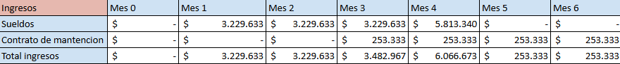
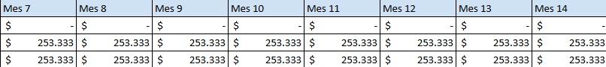

Costos
Los costos asociados al proyecto Mesa Digital corresponden principalmente a:
- Sueldos del equipo de trabajo
- Gastos generales necesarios para operar durante el desarrollo
- Horas dedicadas al primer mes del servicio de mantención
- Infraestructura básica del equipo
Estos valores son reales según la planificación del equipo y están alineados con el tiempo de desarrollo (2 meses) más el mes inicial de soporte.

Tabla de costos del personal
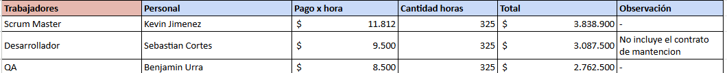
Tabla de gastos generales.
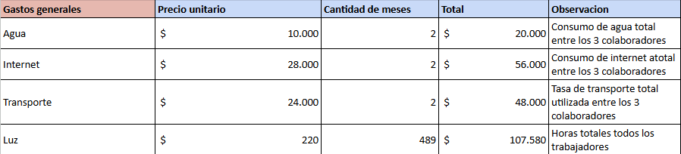
Tabla contrato de mantención.
Tabla Egresos Completa.
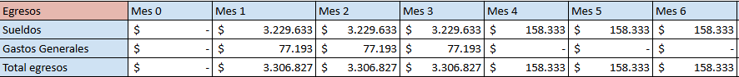

Relación costo-beneficio
A partir del análisis del plan de costos y del flujo de ingresos mensualizados, se obtiene lo siguiente:

Costo total del proyecto
Incluye sueldos del equipo durante el desarrollo, gastos generales y el valor del contrato de mantención.
Concepto | Valor
Sueldos del desarrollo. | $9.688.900
Gastos generales | $231.580
Contrato de mantención | $1.900.000
Costo total del proyecto. | $11.820.480

Ingresos del proyecto (según flujo de caja mensual)
El cliente no paga todo al inicio:
1) paga los sueldos como ingresos directos durante los primeros meses
2) paga mantención mensual desde el mes 3 al mes 14
Esto genera un total de:
Concepto | Valores
Ingresos por sueldo (mes 1-4) | $15.502.239
Ingresos por mantención (mes 3-14) | $3.039.996
Ingresos totales del proyecto | $18.542.235
Ganancia obtenida
La ganancia corresponde a los ingresos totales menos los costos internos del proyecto:
Concepto | Valores
Costo total | $11.820.480
Ingresos totales | $18.912.768
Utilidad | $7.092.288

Indicadores
Tus indicadores reales según Excel fueron:
Indicador | Valores
VAN | $4.456.969 (positivo = proyecto viable)
TIR | 311% (muy alta, influenciada por la baja inversión inicial real)
Tasa de descuento utilizada | 8%
Conclusión del VAN | El proyecto agrega valor

Conclusión
El análisis financiero del proyecto “Mesa Digital” demuestra que es un proyecto viable y rentable, tanto para el equipo desarrollador como para la empresa cliente.
A pesar de que el proyecto presenta costos relevantes de sueldos, horas trabajadas y servicios básicos, los ingresos programados principalmente el pago de sueldos durante el desarrollo y el contrato de mantención mensual permiten cubrir completamente los costos y generar una ganancia neta de $$7.092.288 para el equipo.
Además, los indicadores económicos confirman su viabilidad:
- Un VAN positivo, lo que implica que el valor presente de los ingresos supera al de los egresos.
- Una TIR extremadamente alta, atribuida a que el proyecto no requiere inversión inicial significativa, haciendo que la rentabilidad relativa sea muy favorable.
- Un flujo constante de ingresos gracias al contrato de mantención, lo cual asegura sostenibilidad financiera después del desarrollo.
En conclusión, Mesa Digital no solo cubre todos sus costos, sino que también genera un margen atractivo de ganancia, validando que el proyecto es rentable, sostenible y correctamente estructurado desde el punto de vista financiero.

